

41, rue André Ampère

ZAC de l’Aufresne

**44150 ANCENIS**

Tél. : 02 40 09 72 72

Fax : 02 40 83 43 74

Tél. : 02 40 09 72 72

Fax : 02 40 83 43 74

**SAUVEGARDES EXTERNES QNAP / DISQUE DUR**

Ce tutoriel détaille la procédure pour les sauvegardes externes à partir d’un NAS QNAP vers un disque dur externe USB.

**TABLE DES MATIERES**

1. Exécution de la sauvegarde 3

2. Fin de la sauvegarde 6

# Exécution de la sauvegarde

Il faut connecter le disque dur externe sur le port USB en façade du NAS QNAP comme ci-dessous :

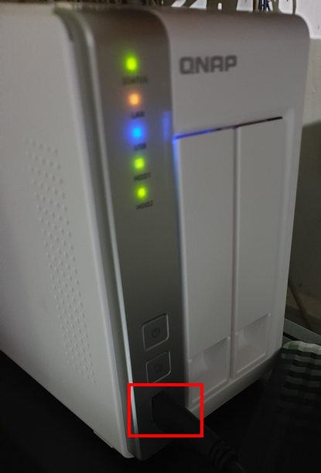

Ensuite attendre que la lumière bleue reste fixe pour indiquer que le disque dur est connecté :

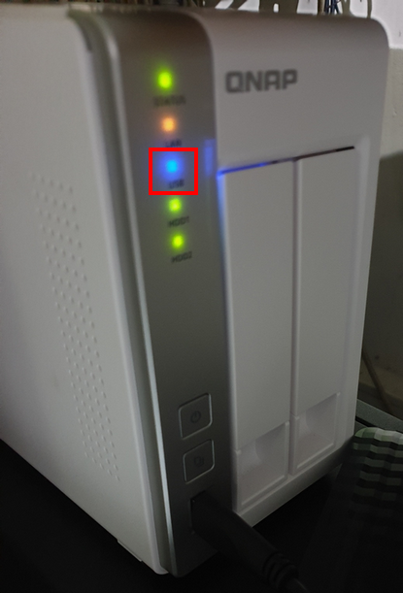

Ensuite appuyer sur le bouton de copie 2 secondes (attention pas plus longtemps), et vous entendez un bip qui indique que la sauvegarde va démarrer. Le bouton bleu va clignoter pour indiquer la sauvegarde.

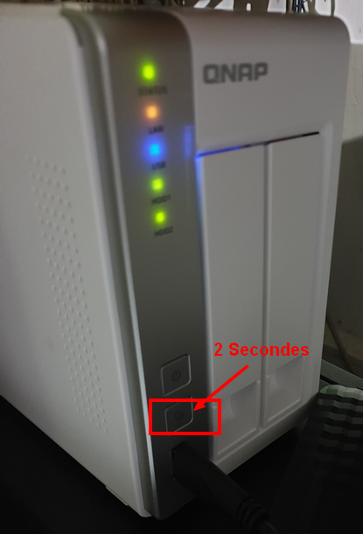

Attendre le mail de fin de sauvegarde (entre 3 et 4h) avant de continuer le processus.

# Fin de la sauvegarde

Lorsque vous recevez le mail de fin de sauvegarde vous pouvez éjecter le disque dur externe avec le bouton du NAS. Il faut appuyer au moins 8 secondes (jusqu’à entendre le bip).

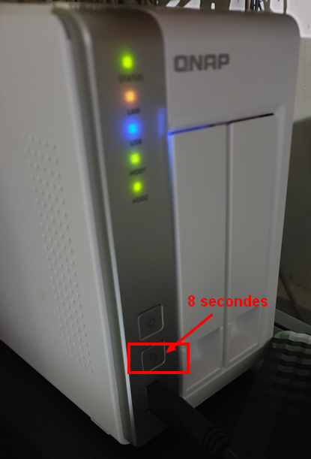

Ensuite la lumière doit s’éteindre et vous pouvez débrancher le disque dur externe.